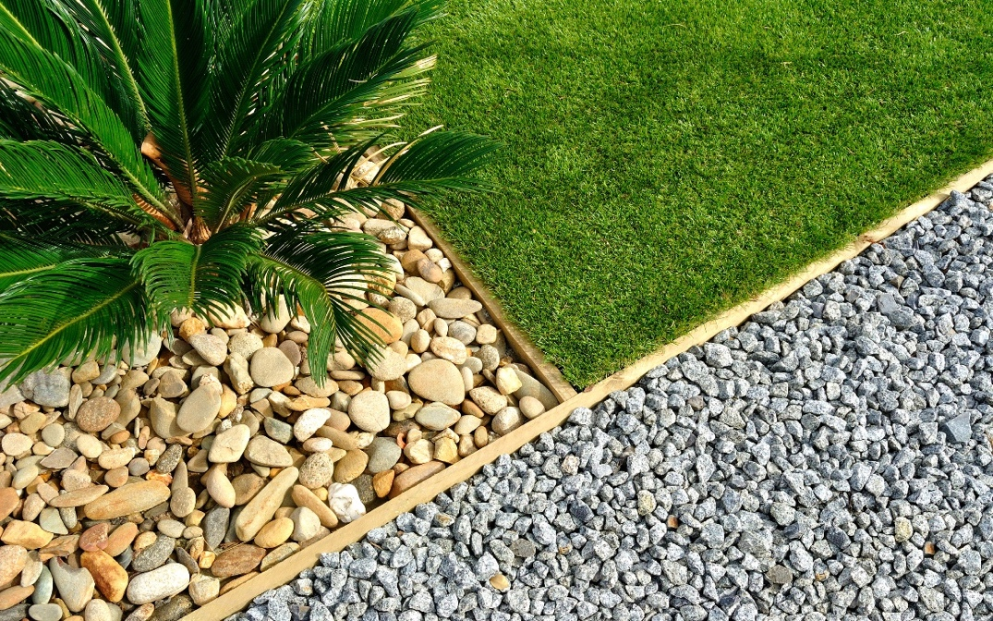
लॉन रूल्स
- पौधों और फूलों का ध्यान रखें और उन्हें नुकसान न पहुंचाएं।
- सारा कचरा बिन्स में ही डालें।
- बच्चों और पालतू जानवरों पर हमेशा नज़र रखें।
- लॉन में सिगरेट न पीएँ।
- सुबह बहुत जल्दी या रात में ज़्यादा शोर न मचाएँ।
- सिर्फ निश्चित जगहों पर ही पिकनिक मनाएं या खेलें।
- जब तक होस्ट ना बोले, तब तक बार्बेक्यू न करें और न ही आग लगाएँ।
- सफाई करें और अपने पेट का कचरा साफ कर दें।
- लॉन का उपयोग कर रहे दूसरे मेहमानों का ध्यान रखें।
- अगर आपको कोई दिक्कत या नुकसान दिखने को मिले तो होस्ट को बता दें।
धन्यवाद!

